**Preparar entorno para desarrollo de aplicaciones de Realidad Aumentada**

1. **Descargar Unity**

La versión Unity Personal es gratuita. Solo es necesario registrar una cuenta.

Link para Unity Hub (se puede instalar todo desde aca): <https://store.unity.com/es>

Link para descargar Unity directamente: <https://store.unity.com/download-nuo>

En caso de que no permita loguearte en Unity Hub y pida licencia

* Ir a Preferencias:

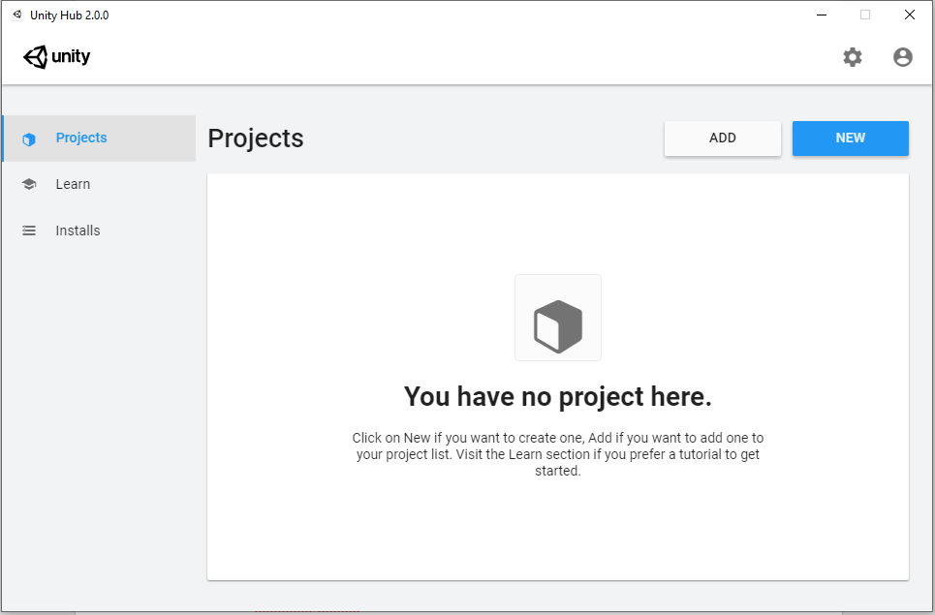

* En la solapa de **License Management**, seleccionar **Manual Activation**

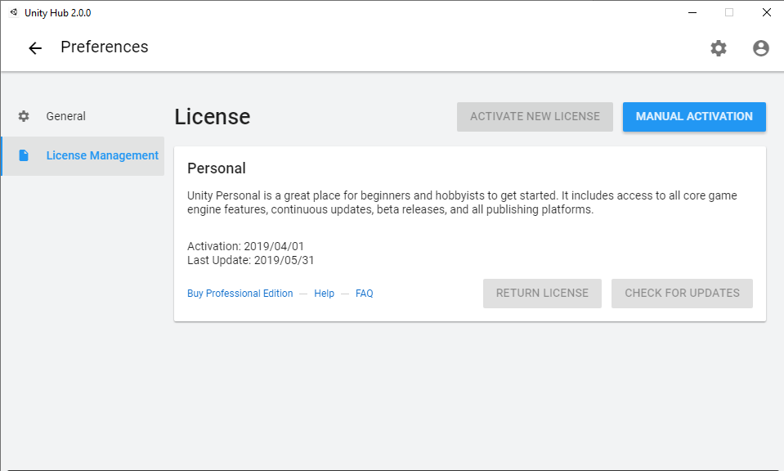

* Hacer el pedido de licencia y seguir los pasos que se indican en Unity.

1. **Descargar Android SDK**

Se puede descargar solo el SDK, pero leí que hay algunos errores con Unity. Para evitarlo, hay que descargar Android Studio.

Es importante recordar la ruta donde se instala el SDK.

C:\Users\UTN CIIE\AppData\Local\Android\Sdk

Link: <https://developer.android.com/studio/index.html?hl=es-419>

Para ver las versiones instaladas de Android SDK y la ruta:

Abrir Android Studio -> Configuraciones -> SDK Manager

1. **Descargar JDK (Java Development Kit)**

Es importante recordar la ruta donde se instala.

En general: C:\Program Files\Java\jre1.8.0_201

Link: <https://www.oracle.com/technetwork/java/javase/downloads/jdk8-downloads-2133151.html>

Links a tener en cuenta:

* [Developer Vuforia](https://developer.vuforia.com/)
* [Assets Store Unity](https://assetstore.unity.com/)
* <http://www.javierlosadasanchez.com/como-desarrollar-apps-con-vuforia-y-unity/>

(PARA VER)

* <https://gamedevelopment.tutsplus.com/es/tutorials/vuforia-tips-and-tricks-on-unity--cms-28744>

(PARA VER)